«НАРОДНЫЙ КАЛЕНДАРЬ».

Мой друг, заглянем в старь,
Откроем, вместе мы, Народный календарь!
Смотрится отменно, а польза несомненна.
Все праздники он знает,
И нам напоминает!
Актуальность.
Наиболее актуальный вопрос на современном этапе – необходимость возрождения в обществе духовности и культуры, что непосредственно связано с развитием и воспитанием ребёнка до школы. Именно в этот период важно заложить в душу ребёнка любовь к родной речи, природе, уважение к традициям, к старшему поколению.
Дошкольный возраст является периодом начала становления базовой культуры личности. Для личностного развития каждого ребенка огромное значение имеет приобщение к культуре своего народа, поскольку обращение к отеческому наследию воспитывает уважение, гордость за землю, на которой живешь.
«Народный календарь» или его ещё называют, «Народный (природный) месяцеслов» – родился много веков назад на основе наблюдений за природой и длительного хозяйственного опыта. «Народный календарь» - это богатый источник информации о приметах каждого дня, мудрости наших предков, который существовал и развивался, передовался в устной форме: от отца к сыну, от бабушки к внучке. Деревенские праздники были разнообразны и многочисленны и были подчинены календарному циклу сельскохозяйственных работ, почти каждый день народного календаря чем – то значим. Были отобраны те дни, приметы которых будут доступны пониманию дошкольников. Посредниками между человеком и неведомыми силами природы становились куклы, как самый доступный и понятный образ. Календарь в образе обрядовых кукол, которыми пользовались наши прабабушки, в котором каждая кукла является олицетворением определённого времени года, облегчает работу по ознакомлению детей с народными, сезонными, календарными праздниками.

Описание (форма, структура, содержание).
Народный календарь представлен в виде:
- «Народный календарь примет и праздников», который представлен в виде папки – скоросшивателя с файлами (формата А4), который включает в себя разделы «Весна», «Лето», «Осень», «Зима». Каждый раздел включает в себя: циклическое собрание русских народных праздников, обрядов, поверий и примет на каждый день, с помощью которого организуется повседневная жизнь людей в течение года, художественное слово о каждом месяце года.
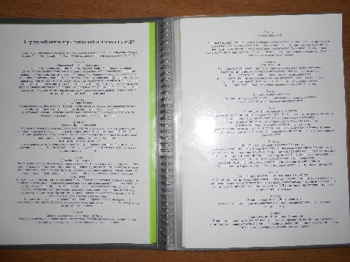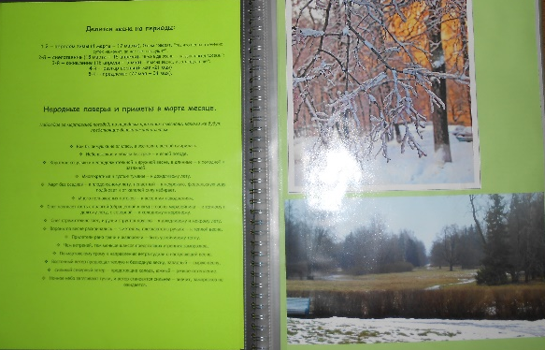
- «Народный календарь обрядовых кукол», который представлен в виде планшета округлой формы диаметром 45см., покрытого тканью. Круг разделён на сектора, которые соответствуют цветовой гамме времён года (весна, лето, осень, зима).
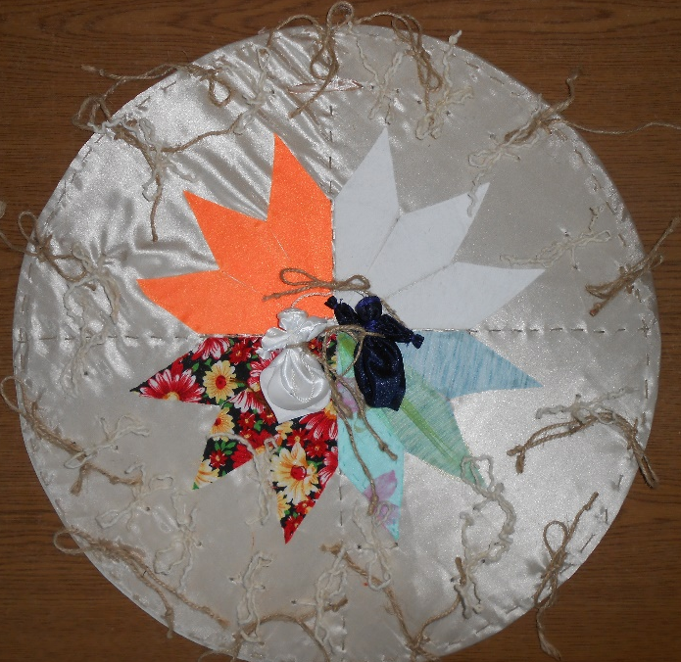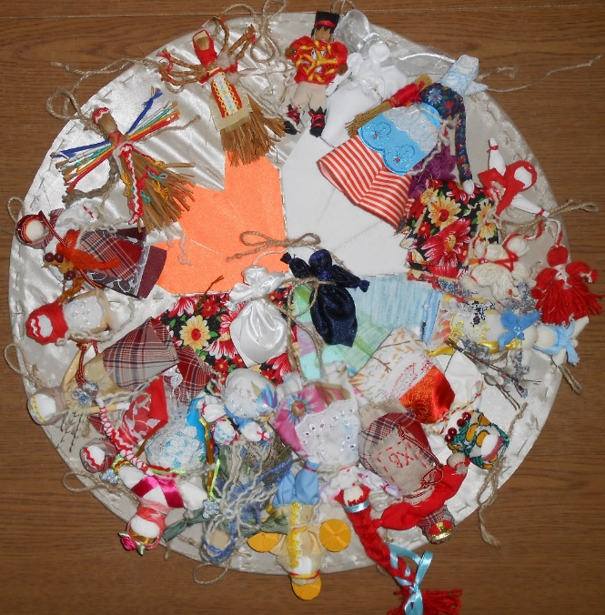
В каждом секторе, по периметру круга, располагаются обрядовые куклы, которые соответствуют определённом времени году, календарному народному празднику или важной дате. В общем данный календарь включает в себя 20 обрядовых кукол:
День и Ночь
Спиридон-солнцеворот
Рождественский Ангел
Коляда
Масленица
Мартинички
Птица Радость
Вербница
Пасхальная кукла (Пасха)
Веснянка
Ярило
Русалка
Купавка
Кубышка-травница
Покосница
Жница
Крупеничка (Зернушка)

Рябинка
Десятиручка
Филлиповка

Рекомендации по использованию.

Целесообразным может стать использование народного календаря в повседневной работе, в процессе знакомства детей со временами года, с животными, с растительным миром. Все это помогает сформировать систему представлений об окружающем мире, развивает способности целенаправленно наблюдать и исследовать в естественных условиях, чтобы дети могли видеть настоящие объекты природы (при совпадении их наблюдений с народными приметами, у детей появляется еще большее желание наблюдать, возникает много вопросов «почему?». В результате дети еще больше убеждаются в том, всё в природе взаимозависимо).
Многие приметы из народного календаря приобрели форму пословиц и поговорок, поэтому работа с Народным календарём связана и с последующей работой над развитием речи (разучивание закличек, песенок; разгадывание загадок; проговаривание поговорок, пословиц о природе).

К практическим методам относятся все виды сезонных работ, которые проводятся в детском саду и дома: совместное проведение народных праздников (Рождество, Масленица, Пасха, Троица и др.); совместный сезонный труд на огороде, в цветнике и участке дошкольного учреждения.

Эффективность.

- Использование Народного календаря поможет детям проследить смену времён года; познакомить с народными календарными праздниками, традициями и обрядами, которые соответствуют определённому времени года; замечать изменения в природе, улавливать закономерности и связи одних явлений с другими, запоминать народные приметы.
- Приобщение детей 6 и 7 лет к русской народной культуре.
- У детей развивается эмоциональный мир, будится творческая активность, воспитывается чувство любви к родной природе.

